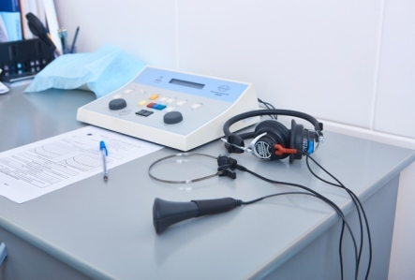Важливою складовою слухового протезування виступає перевірка слуху слуху. Вухо людини має складну будову, і благополучне функціонування всіх його частин є запорукою гарного слухового сприйняття. У процесі діагностичного обстеження проводиться спеціальне тестування, на результатах якого ґрунтується будова аудіограми. Саме від своєчасності проведення та результатів діагностики залежить вибір способу лікування і відновлення слуху.
Порушення слуху у дорослих і дітей вимагають корекції та лікування сучасними слуховими апаратами. Підбір слухового апарата повинен відбуватися в індивідуальній формі з урахуванням усіх факторів, починаючи від ступеня втрати слухового сприймання, закінчуючи тим, в якій сфері діяльності задіяний пацієнт.
Що таке аудіометрія?
Аудіометрія являє собою методику діагностики слуху при наявності підозр на захворювання вух. З її допомогою діагностуються багато приховані захворювання без нанесення травм організму. Тільки після проведення аудіометрії виноситься остаточний діагноз про порушення слухового сприйняття.
Дана процедура проводиться з метою виявлення втрати слуху на ранніх стадіях. Вона також проводиться в будь-яких випадках наявності проблем зі слухом. Втрата слуху може бути викликана такими факторами, як акустична травма, хвороби внутрішнього вуха, хронічні інфекції вуха, спадкова схильність, черепно-мозкова травма, професійна туговухість, розрив барабанної перетинки та ін.
Аудіометрія є унікальною методикою, яка не дає ніяких ускладнень і не має протипоказань. Для неї не потрібно введення у вуха будь-яких предметів, анестезія або уколи, тому даний спосіб перевірки слухового сприймання підходить навіть для маленьких дітей.
Різновид аудиометрії
Методика діагностики слухового сприймання може бути мовної або тональної. Мовну аудіометрію рекомендується проводити для того, щоб з'ясувати, наскільки добре пацієнт може розбирати людську мову. Тональна аудіометрія визначає поріг чутності, тобто самі тихі звуки, які здатне розрізнити вухо пацієнта. У процесі обстеження перевіряється, наскільки добре пацієнт розрізняє звуки різних частот, високих і низьких.
Тональна аудіометрія проводиться за допомогою спеціальних звукоізоляційних кабін, куди не потрапляють звуки ззовні. У неї поміщається пацієнт, який одягає навушники, через які надходять сигнали різної частоти і гучності. У випадку, якщо пацієнт розрізнив надійшов звук в навушники, він натискає на кнопку, даючи таким чином зрозуміти, що звук почутий.
Пройти аудіометрію у м. Тернополі ви можете в Тернопільському центрі корекції слуху. Запишіться до нас на прийом за телефонами, вказаними на сайті.

